主题：中国景泰蓝艺术传承与创新研讨会
时间：2020年1月5日（下午）
地点：国中陶瓷艺术馆
发言学者：周郑生

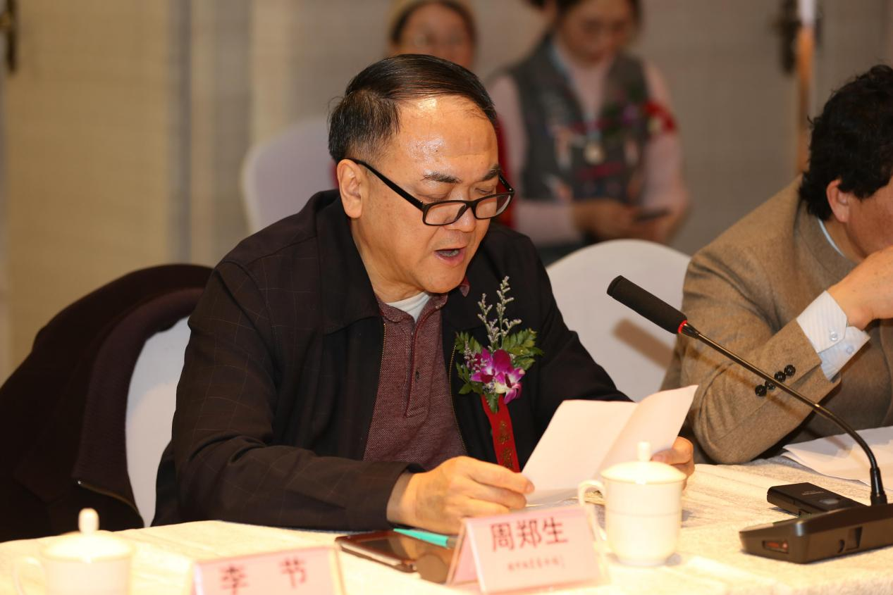
周郑生：很高兴今天专程来参加丝路明珠景泰蓝大师创新作品展及中国景泰蓝艺术传承创新研讨会，2020年刚到，新年伊始，北京工艺美术行业景泰蓝的一场精品盛宴今天下午在首都北京国中陶瓷艺术馆，大家的评价非常好，觉得是专项的，专业的，高水平的，这是在北京景泰蓝艺术也是数一数二的。我觉得这是北京工美行业的开局之作，可喜可贺，也使我感到非常高兴和欣慰。作为支持单位，我下面讲三点意见。
第一，热烈祝贺共研共识，我代表中国工艺美术协会对作品展和研讨会的成功举办表示热烈的祝贺，对研讨会两大主题表示欣赏和欢迎，预祝研讨会达到共研共识共享三共的目的，通过研究达到一些共识，同时资源共享，互利共赢。
第二，景泰蓝艺术确实是宫廷艺术，皇家气派，景泰蓝技艺是从元代时期传入中国的，经过六七百年的传承、改良、优化、美化、提升及传承创新提升发展，尤其是在民代的景泰年间以来，作为宫廷御用艺术，皇家文化底蕴十分丰厚的景泰蓝具有设计典雅，工艺精湛，起始恢弘，皇家神韵，首先是设计典雅，有中国传统文化的意义在里面，工艺精湛，大工序小工序很多，同时气势恢弘，确确实实体现了皇家的范。有的是雍容华贵、绚丽多彩、形神合一、金碧辉煌，的确是皇家风范，博大精深，不单是镇家之宝，镇国之宝，更是皇帝的镇殿之宝，不愧是北京燕京八绝和四大明代。而且景泰蓝艺术的确是中国传统优秀文化当中享誉世界的优秀瑰宝，也是一带一路上灿烂的明珠。几位大师和专家领导告诉我，包括李节董事长也跟我说，我们当今的景泰蓝水平有许多方面达到而且超过了历史的最高水平。确确实实景泰蓝是可歌可泣的，有多少褒奖的话都不过分。
第三，结合今天两个主题之一走出去，走出国门，展示传播或者是弘扬传播，因工作原因我去过伊朗、中东、日本等好多国家，他们也有很多景泰蓝，他们历史上技艺也是很长的，或者好多也是从这过来的。现在他们的景泰蓝作品技艺都有，他们的设计制作也不错，但是我觉得中国的景泰蓝水平比他们略胜一筹，独领风骚。我国的景泰蓝独到之处有几方面，我们造型艺术多元，颜色丰富多彩，作品是大气磅礴，气质品质独特，不愧是皇家气派，皇家风范。因此我觉得我国的景泰蓝确实具有走出去的技艺优势。加上这些年来作为国礼中的玉礼，几任总书记送给国外总统、总理，国外政要，中央政府一直赠送外国元首和首脑或者现场表演技艺。
几位大师包括李大师在中南海表演我都看到了，起到了小国礼大外交大文化的作用和功能，深受国外政要喜欢。我认为景泰蓝作品走出去恰逢其时，当然应该在充分的市场调查研究论证的基础上选准国家，选准营销策略，稳妥积极尝试和探索，这是一个主题，我们完全具备这个技艺基础和水平。这么多年的宣传，我们在国际市场上有相当的知名度和影响力，所以可以做一些尝试，但是要经过详细的论证和调研，包括选准国家和营销策略。北京有的景泰蓝大师这样方面做的不错，据我了解，他们在许多国家弘扬传播都很好，都可以借鉴，都可以学习，都可以交流。最后借此机会鼠年春节马上来临，给大家拜个早年，祝大家鼠年大吉。

唐克美：周会长是中国工艺美术协会的执行会长，前几年还是会长，应该说从对工艺美术的初步认识通过他不断的努力、实践、研究、写作，目前对工艺美术多种领域有了深刻的、深入的了解与研究。唐老师现在是中国文史馆馆员，全国19个，国务院参事的。我觉得70年来，工艺美术界的人没有一个进入到北京文史馆和中国文史馆的，现在周会长是第一个进入国家的文史馆作为研究员，我觉得除了光荣以外，他的责任也很大，如何要把我们工艺美术的一些问题通过他的调研、考察以后，他可以有优先的、独特的渠道去反映。
周郑生：我再说几分钟。我已经跟处长、司长、部长，参事主任是部长，分别都汇报了，我想做一个行业调研，有几个专题。第一，十年中央出台了好多文化，包括工艺品文化的政策，但是我经常去大师那，到全国各地一看发现很少，有的连胡椒面都没有，我第一个提议是回头看。第二，针对投资市场主体的变化，过去集团很多团购很多，现在高端定制多了，所以我觉得要有精准对工艺文化产业的政策要精准。第三，一带一路走出去，据我了解，中央正在抓这个事，今年可能有一些重大的政策出台。中央领导都说了，我们给国外投资了很多亿的产业都有，码头、钢铁等等，但是文化走出去喊了十几年了都很少，所以中央要出台政策支持文化走出去，通过一带一路。后来参事主任跟我讲，我去年跟他汇报了，他说明年要抓这个事，他要配套一些政策。第四，中长期来讲，应该建立社会主义工艺文化市场体系，包括评估、标准、经纪人制度，我希望中长期可以建立这个。调研我已经汇报过了，有六个课题去调研，回来之后再论证，论证之后我希望可以成功，我还要努力，到时候在北京肯定是毫无疑问的，是很重要的一个地方，肯定会征求大家的意见。
唐克美：刚才周会长对此次展览的作品做了高度的评价，达到了历史最高水平。另外，他去了国内外很多地方，经过对国内外珐琅的考察，今天他的发言里面肯定了我们景泰蓝的展览所有的成绩，应该在我们行业里有共享共识共研的作用，同时我们有景泰蓝走出去的优势，因为过去引进来了，经过国内文化的消化，成为我们自主的艺术，而且现在水平达到一定的高度，我们有走出去的优势，但是走出去我们也要做许多工作，一是经过市场的调研，对世界上一些国家的调研、选准方向，有次序、有目的的走出去。谢谢周会长。

